Forschungsgruppe
„Dier&Welzijn“ (Tier&Tierschutz)

Pferdesammelstellen und
-schlachthöfe

Bericht anlässlich der Betriebsbesichtigungen in Argentinien und Uruguay
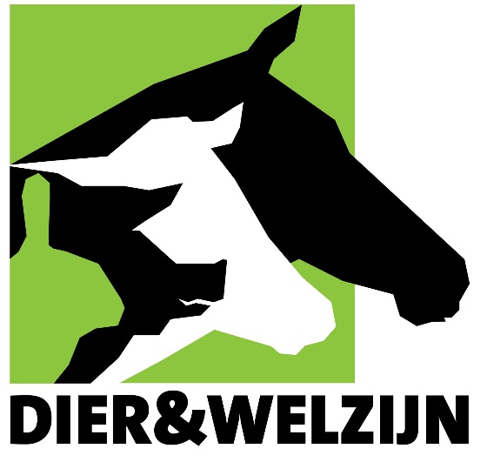

Bert Driessen
Jos Van Thielen

Dezember 2019
Inhalt
Vorwort 3
Programm 4
Zusammenfassung und Fazit 5
Fotos 8

Vorwort

Der vorliegende Bericht fasst die Ergebnisse (visuelle Beobachtungen und gemessene Umgebungsparameter) der Folgebesuche in den Betrieben zusammen, die jeweils mehrere Stunden pro Betrieb dauerten. Die Situation (Tiere, Personal und Infrastruktur) wurde während der Besichtigung selbst untersucht und die Feststellungen wurden anschließend mit Standards, Normen etc. im Bereich Tierschutz abgeglichen. Zudem wurden bei den Betriebsbesichtigungen Fotos und Videos zur späteren Auswertung erstellt.
Auf der 10-tägigen Rundreise in Argentinien und Uruguay wurden 4 Schlachthöfe und 3 Sammelstellen besucht. Zudem fand ein Treffen mit Vertretern der verschiedenen Schlachthöfe (Lamar, Solemar, Land, Sarel, Infriba) statt.
Die Ortsbesuche wurden von Bert Driessen und Jos Van Thielen von der Forschungsgruppe „Dier&Welzijn“ durchgeführt, die über jahrelange Erfahrung im Bereich Tierschutz und Tierverhalten und insbesondere in der Überwachung von Tieren beim Transport und in Schlachthöfen verfügen.

Programm
Das Besuchsprogramm begann in Argentinien mit einer Besichtigung des Schlachthofs Lamar und einem Treffen mit Vertretern der Schlachthöfe Lamar, Land L, Solemar und Sarel. Die Weiterreise nach Uruguay erfolgte mit der Besichtigung des Schlachthofs Sarel und Clay, wo zusammen 90 % aller Pferdeschlachtungen in Uruguay stattfinden. Außerdem wurden in Uruguay zwei Sammelstellen für Pferde besichtigt. Danach folgten ein weiterer Schlachthof (Land) und eine Sammelstelle in Argentinien.
Samstag, 2. November 2019
Besichtigung/Audit des Schlachthofs Lamar (Argentinien)
Treffen mit einem Vertreter des Schlachthofs Solemar
Treffen mit Vertretern der Schlachthöfe Lamar, Land L, Solemar und Sarel
Montag, 4. November 2019
Besichtigung/Audit des Schlachthofs Sarel (Departamento Canelones Zabala, Uruguay)
Besichtigung/Audit der Pferdesammelstelle auf dem Gelände des Schlachthofs Sarel (Uruguay)
Dienstag, 5. November 2019
Besichtigung/Audit des Schlachthofs Clay (Uruguay)
Besichtigung/Audit der Pferdesammelstelle auf dem Gelände des Schlachthofs Clay (Uruguay)
Mittwoch, 6. November 2019
Treffen mit einem Vertreter des Schlachthofs Infriba (Argentinien)
Donnerstag, 7. November 2019
Besichtigung/Audit des Schlachthofs Land L (Argentinien)
Besichtigung/Audit der Pferdesammelstelle auf dem Gelände des Schlachthofs Land L (Argentinien)
Freitag, 8. November 2019
Treffen mit Senasa (Argentinien)

Zusammenfassung und Fazit
In den ersten 10 Tagen im November 2019 besuchten zwei Wissenschaftler der Forschungsgruppe „Dier&Welzijn“ zwei Schlachthöfe in Uruguay, nämlich Sarel und Clay (auf die ca. 90 % aller Pferdeschlachtungen in Uruguay entfallen). Diese beiden Wissenschaftler besuchten auch zwei argentinische Schlachthöfe (Land L und Lamar). Beide Wissenschaftler sind Experten für den Tierschutz in landwirtschaftlichen Betrieben, bei Tiertransporten und in Schlachthöfen. In jedem besuchten Betrieb zeigten sich die Geschäftsführung und die Mitarbeiter absolut kooperativ und gewährten Zugang zu allen Betriebsräumen. In jedem operativen Betrieb wurde auf Bitte des Forschungsteams das Zusammentreiben der Pferde, die Betäubung und das Ausbluten vorgeführt, so dass sich die Wissenschaftler einen umfassenden Überblick über die vorhandene Expertise und Infrastruktur verschaffen konnten.
Die vorhandene Infrastruktur wurde (gestützt auf die 5 Freiheitsgrade) systematisch im Hinblick auf den Tierschutz analysiert. Sowohl die Einrichtungen für das Abladen der Tiere, das Treiben in die Wartebereiche und die Betäubungsstation als auch die Einrichtungen in dieser Station wurden systematisch unter die Lupe genommen. Die vorhandene Infrastruktur wurde einer Sichtprüfung unterzogen, um Antworten auf bestimmte Fragen formulieren zu können. Sind alle erforderlichen Infrastruktureinrichtungen für einen tierfreundlichen Umgang mit den Pferden vorhanden? Die Mitarbeiter vor Ort wurden mehrere Stunden lang beobachtet, um ihre Qualifikation und ihr Fachwissen im Umgang mit Pferden (unter für die Tiere nicht natürlichen Umständen) zu beurteilen und um folgende Fragen zu beantworten: Ist das anwesende Personal hinreichend qualifiziert, um zügig und tierfreundlich mit den Pferden umzugehen? Ist das Personal in der Lage, achtsam und erfahren genug, um Problemsituationen richtig einzuschätzen und adäquat damit umzugehen? Während der Betriebsbesichtigungen wurden objektiv messbare, für den Tierschutz relevante Parameter (wie Beleuchtungsstärke, Temperatur, Luftgeschwindigkeit, Geräuschpegel, Blendeffekte und Schattenwurf) an verschiedenen Stellen in den Betrieben systematisch erfasst.
Am ersten Abend fand ein Treffen zwischen den Auditoren/Wissenschaftlern der Forschungsgruppe „Dier&Welzijn“ und den teilnehmenden Betrieben in Südamerika statt. Eine Delegation von Solemar, Lamar, Pico/Land L und Sarel war anwesend. Dabei stellen die beiden Auditoren ihre Ergebnisse der letzten Jahre vor.
Eine Reihe kritischer Punkte wurden angesprochen, die mit der nötigen Aufmerksamkeit bedacht werden müssen.
Im Laufe der letzten Jahre, seit dieses Projekt läuft, konnten die Wissenschaftler/Auditoren diverse Anpassungen und Verbesserungen sowohl im Bereich der Infrastruktur als auch im Umgang mit den Tieren (und der Interaktion zwischen Mensch und Tier) beobachten.
Ganz besonders möchten wir hier 4 Punkte hervorheben: (1) Transporttauglichkeit, (2) Beschaffenheit der Trailer, (3) tierfreundlicher und korrekter Umgang mit den Tieren, (4) Umfeld.
(1) Transporttauglichkeit
Bei unseren Besichtigungen fielen uns im Wartebereich des Schlachthofs Tiere auf, die nicht transporttauglich waren: verkrüppelte Tiere, verletzte Tiere etc. Tiere, die nicht transportfähig sind, dürfen auch nicht transportiert werden. In Europa gibt es das Dokument „Practical Guidelines to Assess Fitness for Transport of Equidae (Horses, Ponies, Donkeys and their Hybrids)“. Dieses Dokument kann als Leitfaden für die Entscheidung herangezogen werden, ob ein Pferd transportfähig ist oder nicht.
Ein weiterer wichtiger Punkt ist das Vorhandensein von Fohlen in den Wartebereichen und den Pferchen auf dem Schlachthofgelände.
Einige Anregungen zur Problematik der Transporttauglichkeit von Pferden: Wir empfehlen hier die systematische Kontrolle aller Pferde beim Abladen des Trailers. Wenn beim Abladen im Schlachthof ein nicht transportfähiges Pferd bemerkt wird, muss dieses aus der Gruppe genommen und sofort geschlachtet werden (Notbetäubung im Lkw oder auf der Laderampe, sofern nötig). Außerdem sollten die Ergebnisse der Kontrolle für jeden ankommenden Trailer mit Pferden aufgezeichnet werden. Zudem ist es wünschenswert, dass diese Ergebnisse auch den Transporteuren und Lieferanten rückgemeldet werden.
(2) Beschaffenheit der Lastwagen
Hier ist besonders auf den Boden des Lkw, die Höhe des Trailers und insbesondere auch die Türhöhe und die Belegungsdichte der Tiere im Trailer zu achten. Auch der Umgang mit den Tieren beim Abladen und Treiben ist ein wichtiger Punkt.
(3) Umgang mit den Pferden
Der Fahrer oder Treiber muss beim Abladen und Treiben die von den Pferden ausgehenden Signale verstehen und entsprechend handeln. Auch Hilfsmittel müssen korrekt eingesetzt werden. Der Treiber muss einschätzen, was sein Handeln bei den Tieren auslöst, nicht nur bei dem Pferd, auf das sich der Treiber konzentriert, sondern auch bei den Pferden, die sich in der Nähe befinden und ebenfalls das Signal des Treibers wahrnehmen und dadurch möglicherweise gestresst werden.
Außerdem ist es wichtig, dass Umbau- und Instandhaltungsarbeiten an der Infrastruktur nach Möglichkeit nicht im Beisein der Tiere ausgeführt werden.
Die Pferde müssen vor dem Schlachten geduscht werden. Wie dies geschieht, kann erheblichen Einfluss auf den Stresspegel der Pferde haben, die abgeduscht werden. Verwenden Sie zum Duschen der Pferde nicht den üblichen Wasserdruck. Wir empfehlen den Einbau einer Dusche, die automatisch und mit geringem Druck beginnt, so dass ein sehr feiner Sprühnebel erzeugt wird.
Wichtig ist vor allem, dass der Treiber immer ruhig mit den Tieren umgeht. Verwenden Sie als Hilfsmittel beim Treiben keinen Elektroschocker. Schlagen Sie die Pferde nicht mit einem Stock oder mit der Hand.
(4) Umfeld
Wichtig ist ein Schutz vor eventuell unwirtlichen Witterungsbedingungen oder als Schattenspender (z. B. Bäume an der Pferdesammelstelle). Es ist vor allem darauf zu achten, dass der Boden nicht schlammig und gut durchlässig ist, damit überschüssiges Wasser schnell abfließen kann. Ein weiterer wichtiger Punkt ist die Verfügbarkeit von sauberem Trinkwasser und eventuell Futter.
Die Verantwortlichen der Schlachthöfe (Solemar und Infriba), die 2018 untersucht wurden und für die während dieser 10-tägigen Reise kein Folgebesuch geplant war, kamen selbst zu Treffen nach Buenos Aires und berichteten über die Anpassungen (bei der Infrastruktur und im Umgang mit den Pferden), die vorgenommen wurden oder in nächster Zeit durchgeführt werden sollen.
Das Forschungsteam konnte feststellten, dass alle bereits zuvor besuchten Betriebe (Lamar, Sarel, Clay und Land L) die Empfehlungen der letzten Betriebsbesichtigungen beherzigt und die genannten Verbesserungsvorschläge umgesetzt haben. So wurde im letzten Jahr auf die Problematik starker Regenfälle hingewiesen, die bei nicht überdachten Wartebereichen zu morastigem/schlammigem Boden führen können. In verschiedenen Schlachthöfen gibt es nun großzügig angelegte überdachte Wartebereiche (Abbildung 1, Abbildung 2, Abbildung 3 und Abbildung 4).
Eine weitere Verbesserung, die auffiel, war der Stress der Pferde beim Duschen. Es wurde empfohlen, beim Duschen langsam mit einem sehr feinen Sprühnebel zu beginnen, dessen Intensität im Lauf der Zeit gesteigert werden kann, damit das Duschen weniger stressig ist. Der Schlachthof Sarel hat diese Anregung aufgegriffen: Bei unserem diesjährigen Besuch konnten wir feststellen, dass im letzten Abschnitt des Treibgangs vor der Fixierbox eine automatische Dusche installiert wurde, bei der die Pferde nicht mehr mit Angst auf das Einschalten der Dusche reagieren (Abbildung 5). Dieses System ist ein Vorbild für andere.
Wir konnten in diesem Jahr auch den neuen Schlachthof von Clay in vollem Betrieb beobachten. Sowohl der Wartestall als auch der Treibabschnitt zur Fixierbox wurden nach den tierfreundlichen Grundsätzen von Temple Grandin gebaut: fischgrätförmiger Wartestall, hohe, glatte, blickdichte Seitenwände in den Treibgängen, keine rechten Winkel im Treibgang und geschwungener, leicht ansteigender Treibgang zur Fixierbox. Dadurch verläuft das Treiben der Tiere aus den Wartepferchen zum Betäubungsraum viel ruhiger, tierfreundlicher, aber auch und vor allem viel effizienter (Abbildung 6, Abbildung 7 und Abbildung 8).
Trotzdem wurden bei unseren Besuchen im November 2019 weitere Verbesserungsvorschläge zur Förderung eines effizienten und tierfreundlichen Umgangs mit den Pferden (z. B. beim Treiben der Tiere), der den Stress für die Pferde reduziert. Der wichtigste Faktor ist hier nach wie vor die Verringerung von Störgeräuschen im Schlachthof. Vor allem hochfrequente Geräusche durch Kontakt von Metall auf Metall oder Metall auf Beton erzeugen Stress für die Tiere.
Für den letzten Tag der Südamerikareise war ein Symposium bei Senasa geplant. Die Wissenschaftler erläuterten dabei die Ergebnisse der letzten Jahre. Anschließend wurden diese Erläuterungen diskutiert und eine Reihe praktischer Aspekte besprochen. So wurde mitgeteilt, dass das Duschen der Pferde in Argentinien nicht vorgeschrieben ist; um zu vermeiden, dass beim Bauchschnitt Staub in den Schnitt im Schlachtkörper gelangt, werden die Pferde jedoch vorher lieber geduscht. Dabei reicht es aus, wenn der Bauch und die Beine der Pferde geduscht werden. Außerdem wurde mitgeteilt, dass alle Pferde beim Eintreffen im Schlachthof eine elektronische Ohrmarke haben müssen. Die Vertreter von Senasa erklärten sich auch bereit, für etwaige Diskussionsrunden (über argentinische Pferde) in Europa einen Mitarbeiter abzustellen.
Als allgemeines Fazit können wir sagen, dass nach den Betriebsbesichtigungen der letzten vier Jahre und den vor Ort vorgenommenen Beobachtungen in Argentinien und Uruguay auf jeden Fall eine positive Entwicklung in Tierschutzfragen beim Sammeln, Transportieren und Schlachten von Pferden stattfindet. Wir stellen bei allen Akteuren – Schlachthöfe, Sammelstellen, Kontrollstellen (Senasa) und Hochschulen – ein stärkeres Bewusstsein und Engagement fest.

Druk <Ctrl + Alt + Shift + S> om het taakvenster met stijlen weer te geven

Fotos
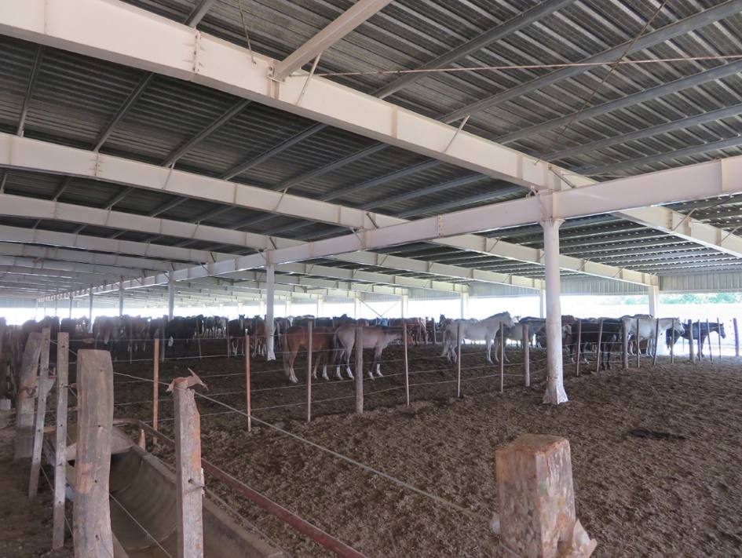
Abbildung 1: Großzügiger überdachter Wartebereich (Lamar) mit Vorrichtungen für Wasser und Futter
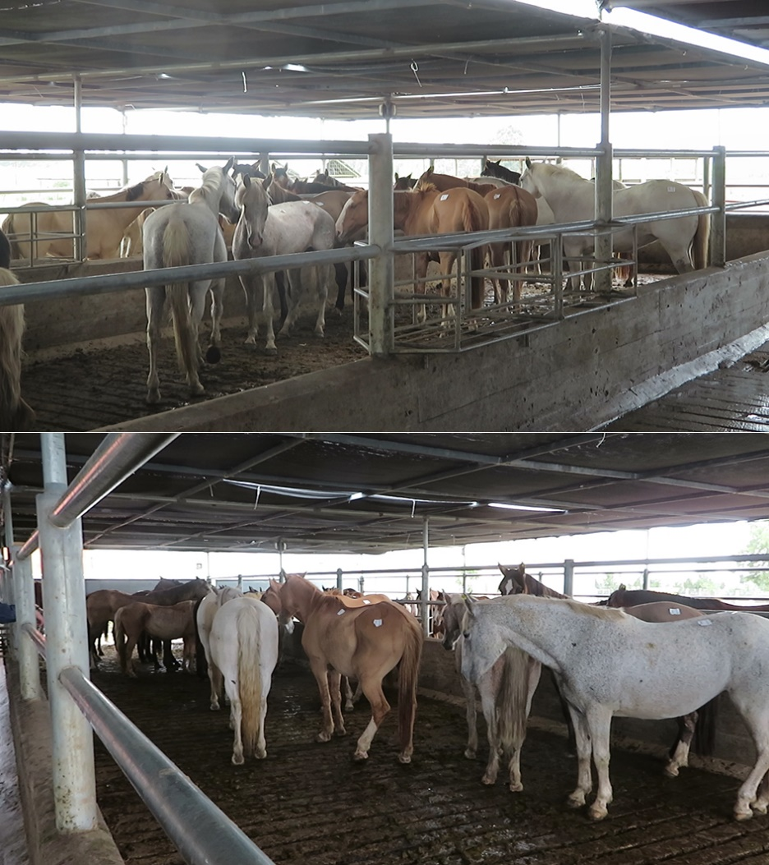
Abbildung 2: Die Pferde stehen ruhig im überdachten Wartebereich bei Sarel
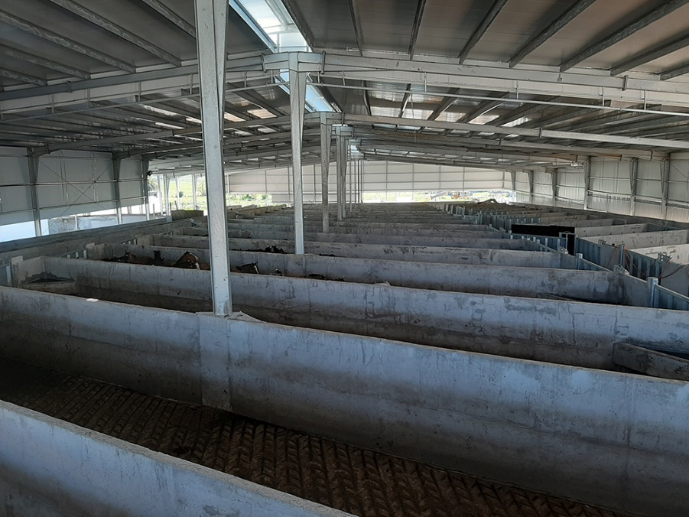
Abbildung 3: Neuer, großzügiger überdachter Wartestall mit gedämmtem Dach bei Clay
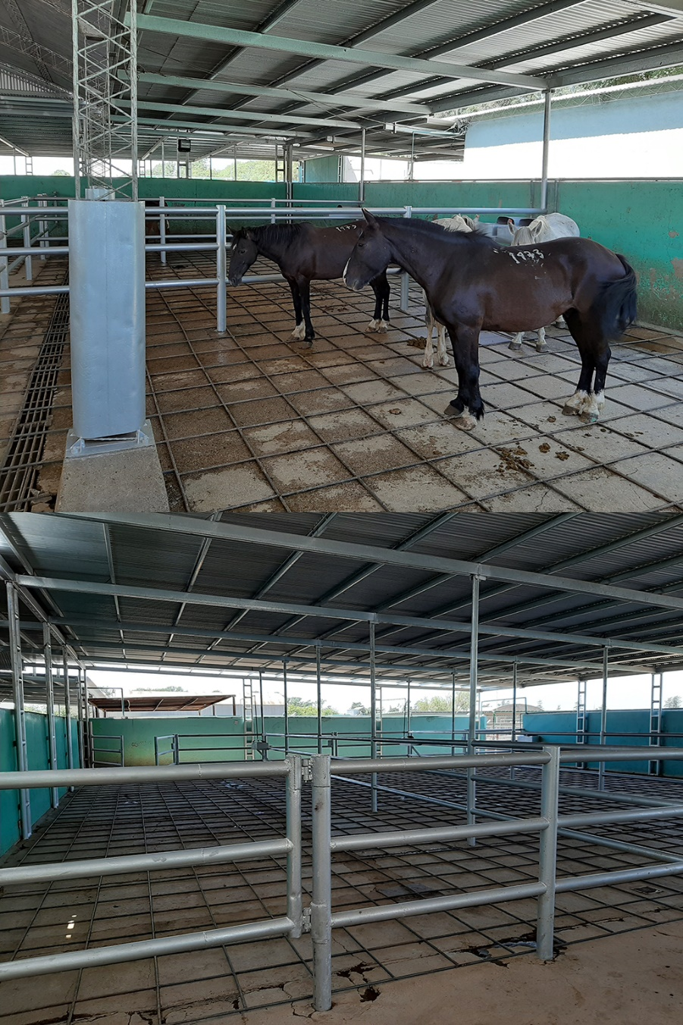
Abbildung 4: Überdachter Wartebereich für die Pferde bei Land L
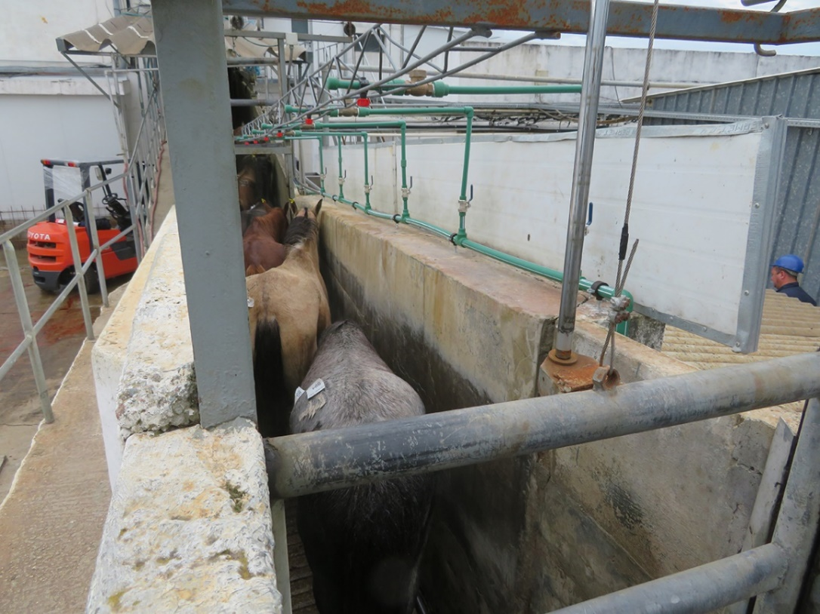
Abbildung 5: Dusche, die langsam beginnt und einen feinen Sprühnebel erzeugt, was für die Pferde weniger stressig ist
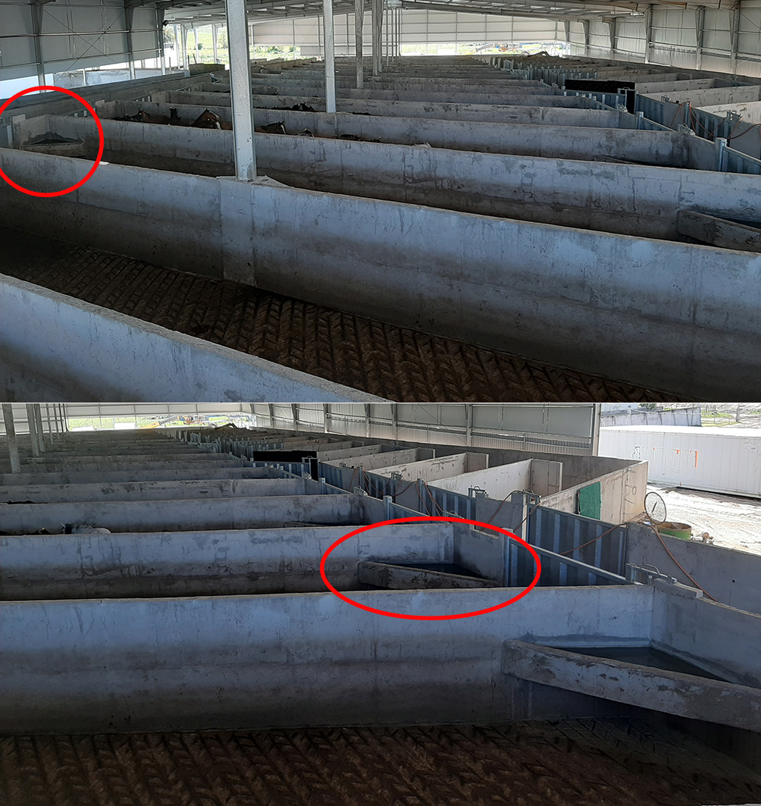
Abbildung 6: Fischgrätförmiger Wartestall und hohe, glatte, blickdichte Seitenwände in den Treibgängen
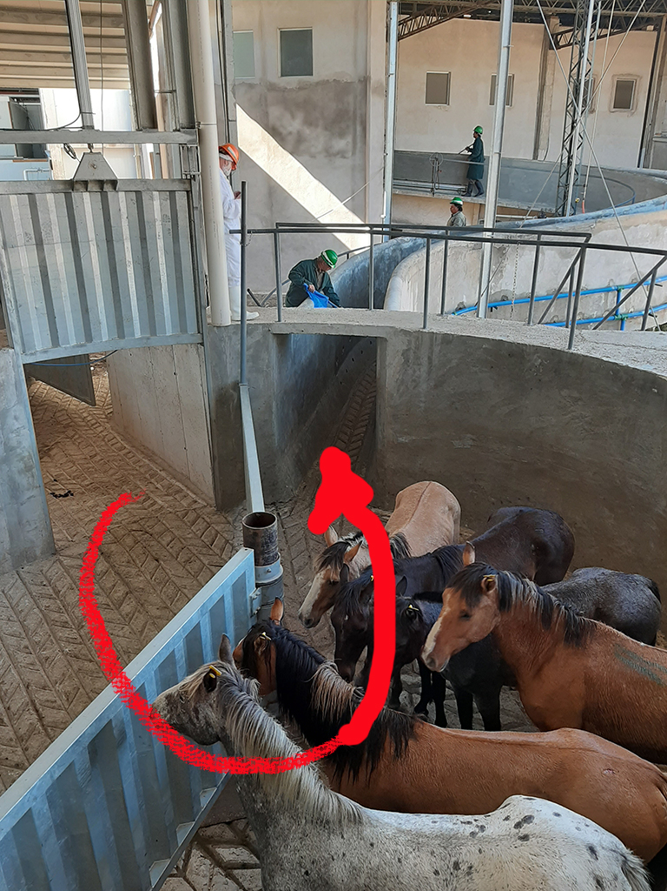
Abbildung 7: Karussell anstelle einer scharfen Kurve im Treibabschnitt
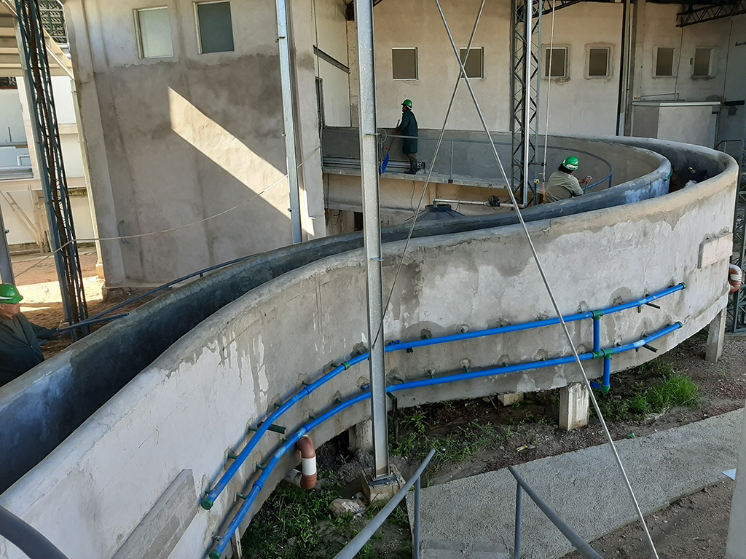
Abbildung 8: Leicht ansteigender S-förmiger Treibgang zur Fixierbox

Forschungsgruppe „Dier&Welzijn“
E-Mail: bert.driessen@dierenwelzijn.eu
E-Mail: sanne.vanbeirendonck@dierenwelzijn.eu
E-Mail: jos.vanthielen@dierenwelzijn.eu
www.diereninformatie.be

